Nandang Duryat - 312310233



Tugas Bahasa Pemograman

Tugas - /* Buat program yang meminta pengguna untuk memasukkan nilai tugas siswa (dalam bentuk angka). Program harus menghitung rata-rata nilai tugas dan nilai ujian siswa. Kemudian, program harus menentukan apakah siswa tersebut lulus berdasarkan kriteria berikut:Jika nilai rata-rata lebih besar atau sama dengan 70, siswa dianggap lulus.Jika nilai rata-rata kurang dari 70, siswa dianggap tidak lulus. */

Nandang Duryat – 312310233 (TI.23.C4)

2023

Tugas Bahasa Pemograman

Nandang Duryat – 312310233

TI.23.C4

Dosen: Hemdani Rahendra Herlianto, S.Kom., M.T.I.

Sabtu, 08-Oct-23

Pertemuan ke 3

Tugas - /* Buat program yang meminta pengguna untuk memasukkan nilai tugas siswa (dalam bentuk angka). Program harus menghitung rata-rata nilai tugas dan nilai ujian siswa. Kemudian, program harus menentukan apakah siswa tersebut lulus berdasarkan kriteria berikut:Jika nilai rata-rata lebih besar atau sama dengan 70, siswa dianggap lulus.Jika nilai rata-rata kurang dari 70, siswa dianggap tidak lulus. */

1. /* Buat program yang meminta pengguna untuk memasukkan nilai tugas siswa (dalam bentuk angka). Program harus menghitung rata-rata nilai tugas dan nilai ujian siswa. Kemudian, program harus menentukan apakah siswa tersebut lulus berdasarkan kriteria berikut:
2. Jika nilai rata-rata lebih besar atau sama dengan 70, siswa dianggap lulus.
3. Jika nilai rata-rata kurang dari 70, siswa dianggap tidak lulus. */
4. #include <iostream>
5. #include <cctype> // Include pustaka cctype
6. using namespace std;
7. int main() {
8. double algoritma_struktur_data, bahasa_indonesia, bahasa_pemrograman, kalkulus, media_sosial, pancasila, pendidikan_agama, pengantar_teknologi;
9. double algoritma_struktur_data_ujn, bahasa_indonesia_ujn, bahasa_pemrograman_ujn, kalkulus_ujn, media_sosial_ujn, pancasila_ujn, pendidikan_agama_ujn, pengantar_teknologi_ujn;
10. string nama = "Nandang Duryat";
11. string kelas = "TI.23.C4";
12. string mata_kuliah = "Bahasa Pemrograman";
13. string dosen = "Hemdani Rahendra Herlianto, S.Kom., M.T.I.";
14. string dash_separator = "========================";
15. cout << dash_separator << endl;
16. cout << "Nama: " << nama << endl;
17. cout << "Kelas: " << kelas << endl;
18. cout << "Mata Kuliah: " << mata_kuliah << endl;
19. cout << "Dosen: " << dosen << endl;
20. cout << dash_separator << endl;
21. // Memeriksa dan meminta input yang valid
22. do {
23. cout << "Masukkan nilai tugas Algoritma Dan Struktur Data (0-100): ";
24. cin >> algoritma_struktur_data;
25. } while (!cin.good() || algoritma_struktur_data < 0.0 || algoritma_struktur_data > 100.0);
26. do {
27. cout << "Masukkan nilai ujian Algoritma Dan Struktur Data (0-100): ";
28. cin >> algoritma_struktur_data_ujn;
29. } while (!cin.good() || algoritma_struktur_data_ujn < 0.0 || algoritma_struktur_data_ujn > 100.0);
30. do {
31. cout << "Masukkan nilai tugas Bahasa Indonesia (0-100): ";
32. cin >> bahasa_indonesia;
33. } while (!cin.good() || bahasa_indonesia < 0.0 || bahasa_indonesia > 100.0);
34. do {
35. cout << "Masukkan nilai ujian Bahasa Indonesia (0-100): ";
36. cin >> bahasa_indonesia_ujn;
37. } while (!cin.good() || bahasa_indonesia_ujn < 0.0 || bahasa_indonesia_ujn > 100.0);
38. do {
39. cout << "Masukkan nilai tugas Bahasa Pemrograman (0-100): ";
40. cin >> bahasa_pemrograman;
41. } while (!cin.good() || bahasa_pemrograman < 0.0 || bahasa_pemrograman > 100.0);
42. do {
43. cout << "Masukkan nilai ujian Bahasa Pemrograman (0-100): ";
44. cin >> bahasa_pemrograman_ujn;
45. } while (!cin.good() || bahasa_pemrograman_ujn < 0.0 || bahasa_pemrograman_ujn > 100.0);
46. do {
47. cout << "Masukkan nilai tugas Kalkulus (0-100): ";
48. cin >> kalkulus;
49. } while (!cin.good() || kalkulus < 0.0 || kalkulus > 100.0);
50. do {
51. cout << "Masukkan nilai ujian Kalkulus (0-100): ";
52. cin >> kalkulus_ujn;
53. } while (!cin.good() || kalkulus_ujn < 0.0 || kalkulus_ujn > 100.0);
54. do {
55. cout << "Masukkan nilai tugas Media Sosial (0-100): ";
56. cin >> media_sosial;
57. } while (!cin.good() || media_sosial < 0.0 || media_sosial > 100.0);
58. do {
59. cout << "Masukkan nilai ujian Media Sosial (0-100): ";
60. cin >> media_sosial_ujn;
61. } while (!cin.good() || media_sosial_ujn < 0.0 || media_sosial_ujn > 100.0);
62. do {
63. cout << "Masukkan nilai tugas Pancasila (0-100): ";
64. cin >> pancasila;
65. } while (!cin.good() || pancasila < 0.0 || pancasila > 100.0);
66. do {
67. cout << "Masukkan nilai ujian Pancasila (0-100): ";
68. cin >> pancasila_ujn;
69. } while (!cin.good() || pancasila_ujn < 0.0 || pancasila_ujn > 100.0);
70. do {
71. cout << "Masukkan nilai tugas Pendidikan Agama (0-100): ";
72. cin >> pendidikan_agama;
73. } while (!cin.good() || pendidikan_agama < 0.0 || pendidikan_agama > 100.0);
74. do {
75. cout << "Masukkan nilai ujian Pendidikan Agama (0-100): ";
76. cin >> pendidikan_agama_ujn;
77. } while (!cin.good() || pendidikan_agama_ujn < 0.0 || pendidikan_agama_ujn > 100.0);
78. do {
79. cout << "Masukkan nilai tugas Pengantar Teknologi (0-100): ";
80. cin >> pengantar_teknologi;
81. } while (!cin.good() || pengantar_teknologi < 0.0 || pengantar_teknologi > 100.0);
82. do {
83. cout << "Masukkan nilai ujian Pengantar Teknologi (0-100): ";
84. cin >> pengantar_teknologi_ujn;
85. } while (!cin.good() || pengantar_teknologi_ujn < 0.0 || pengantar_teknologi_ujn > 100.0);
86. double total_nilai_tugas = algoritma_struktur_data + bahasa_indonesia + bahasa_pemrograman + kalkulus + media_sosial + pancasila + pendidikan_agama + pengantar_teknologi;
87. double rata_rata = total_nilai_tugas / 8.0;
88. if (rata_rata >= 0.0 && rata_rata <= 100.0) {
89. if (rata_rata >= 70.0) {
90. cout << "Siswa dinyatakan lulus dengan rata-rata nilai " << rata_rata << endl;
91. } else {
92. cout << "Siswa dinyatakan tidak lulus dengan rata-rata nilai " << rata_rata << endl;
93. }
94. } else {
95. cout << "Input nilai tidak valid." << endl;
96. }
97. return 0;
98. }

Editor : Visual Studio Code

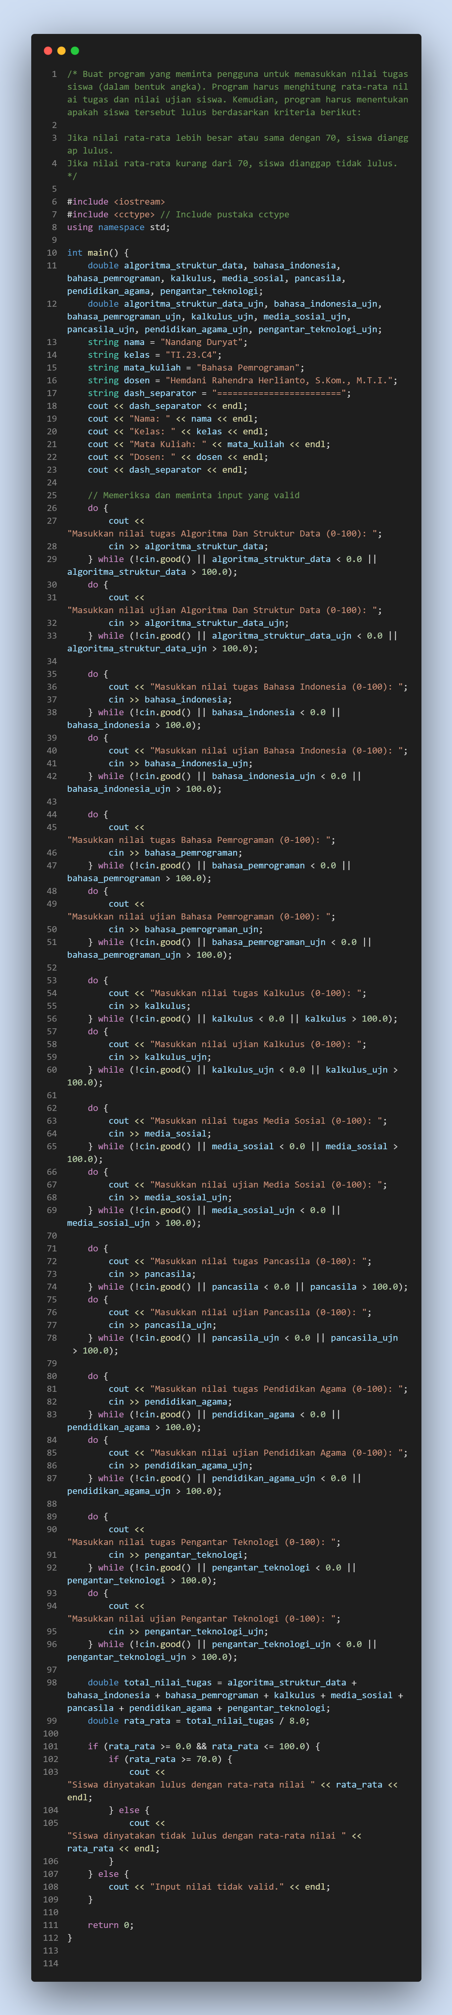

Extension : C/C++

Compiler : MinGW 64

Output Jika Siswa Lulus VSCode

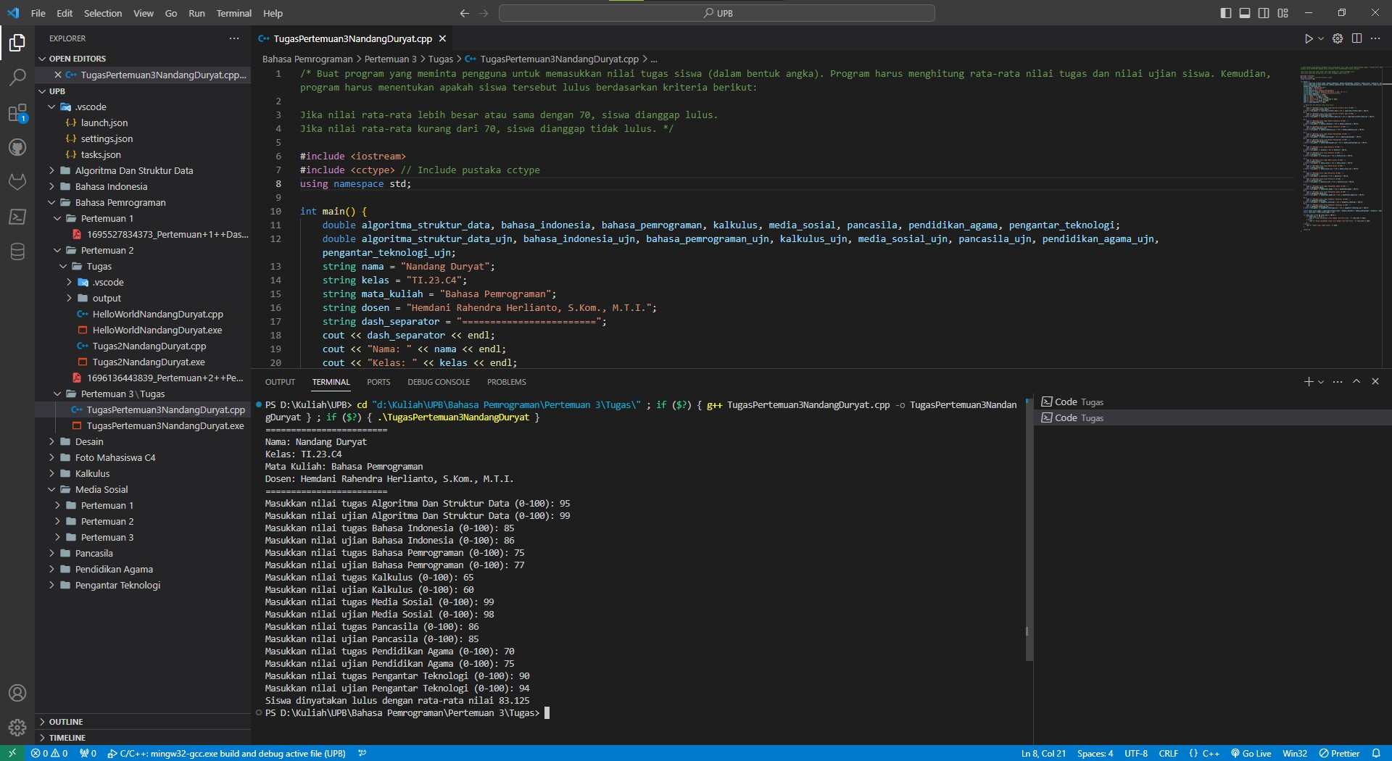

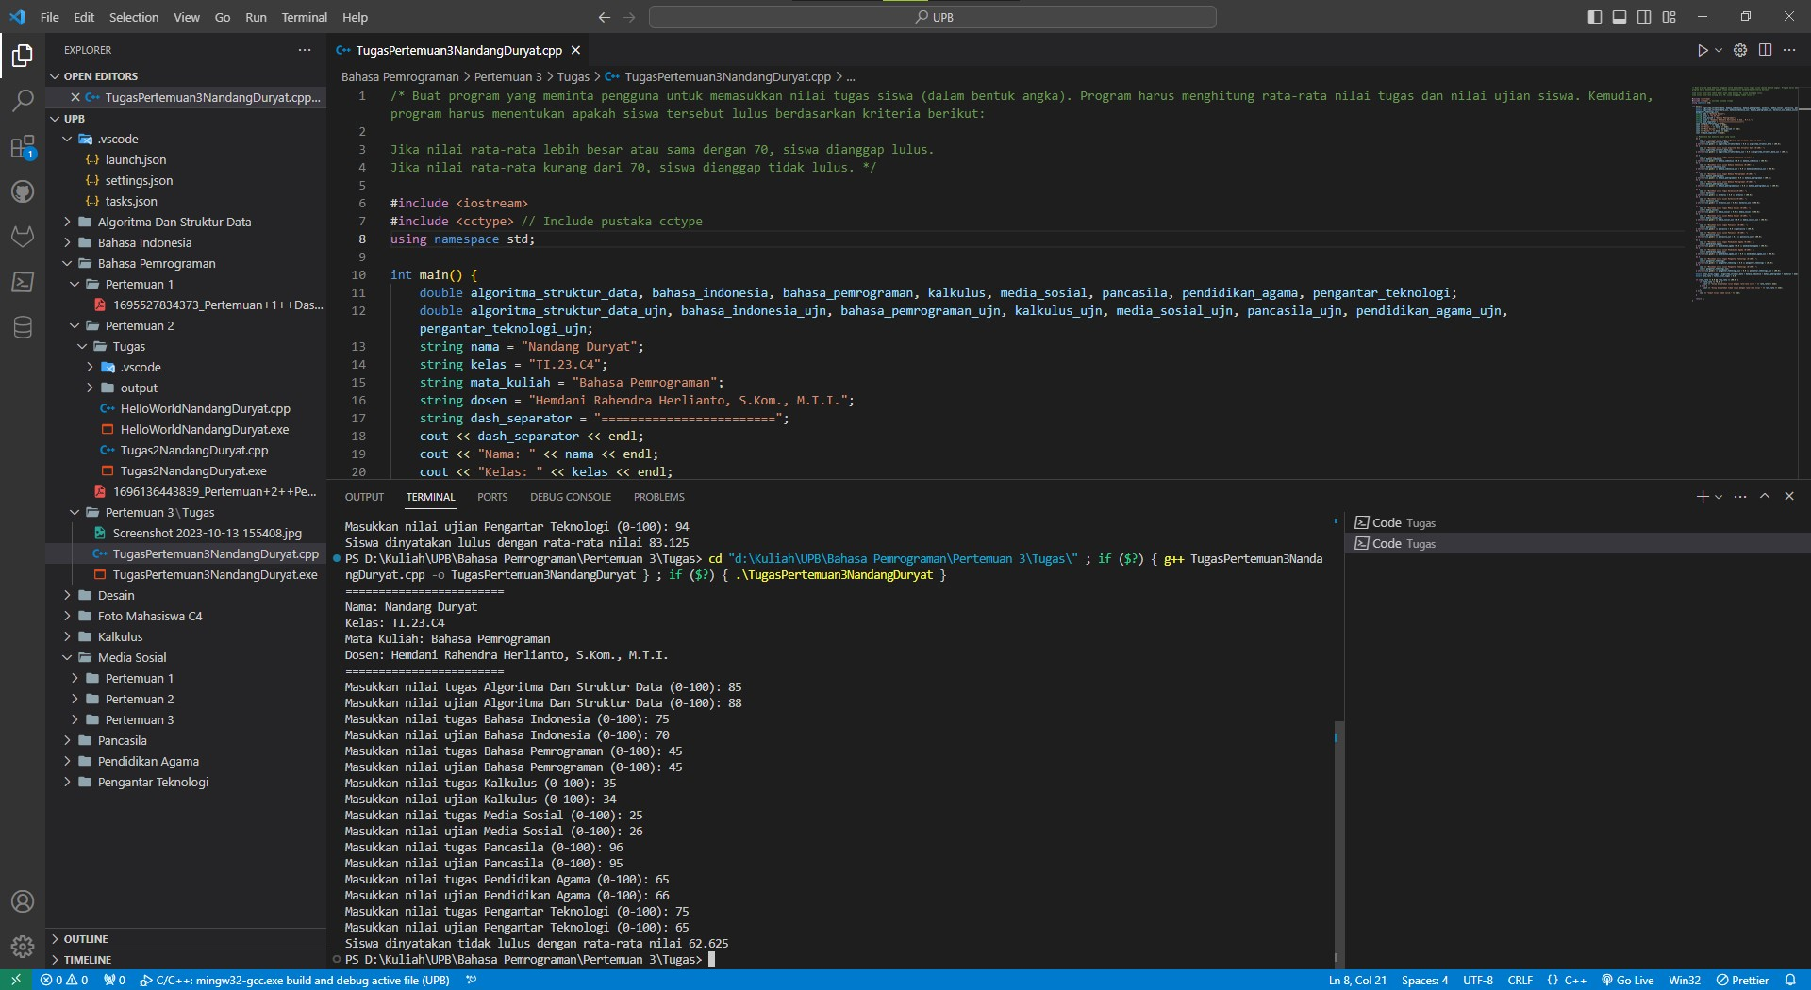Output Jika Siswa Tidak Lulus

Coba Jalankan Di Web Editor/Compiler

https://www.programiz.com/cpp-programming/online-compiler/#google_vignette

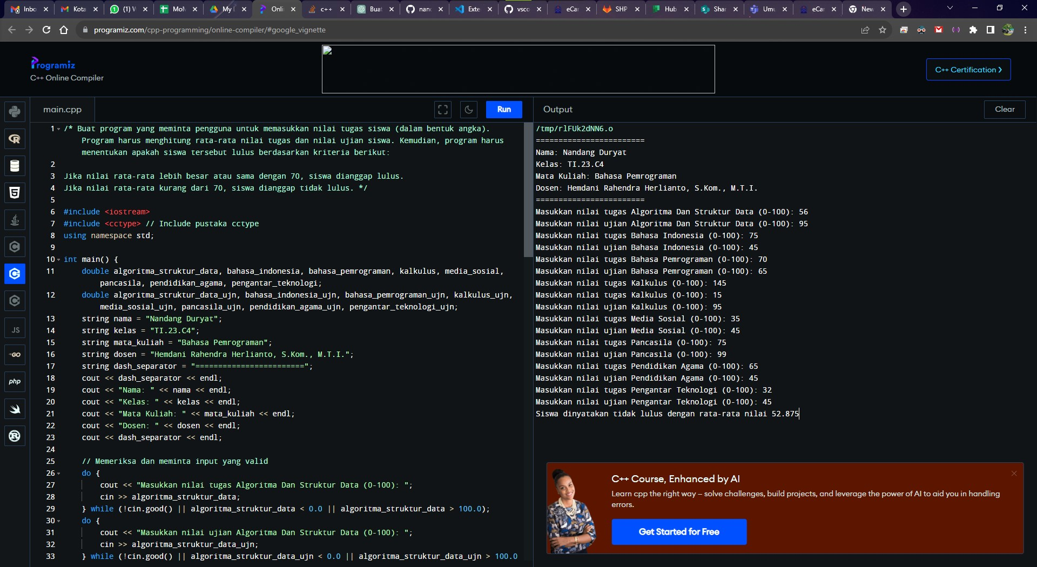

Output

Fitur Program:

Bisa jagain agar value yang di input user tidak kurang dari 0 dan tidak lebih dari 100

Bug Program:

Ketika User karakter String pada Nilai, maka program akan Error dan unstoppable lopping

Created by Nandang Duryat TI.23.C4